КОНТРОЛЛЕР УПРАВЛЕНИЯ
К-317
Руководство по эксплуатации
СПРН.422500.117РЭ
СОДЕРЖАНИЕ
1 Описание и работа 4
1.1 Назначение и состав 4
1.2 Технические характеристики 6
1.3 Состав изделия 7
1.4 Устройство и работа изделия 7
1.5 Режимы работы изделия 22
2 Использование по назначению 24
2.1 Меры безопасности 24
2.2 Монтаж К-317 24
2.3 Использование К-317 25
2.4 Техническое обслуживание 32
2.5 Действия в экстремальных условиях 33
3 Упаковка, маркировка 34
4 Хранение 34
5 Транспортирование 34
6 Утилизация 34
7 Гарантии изготовителя 35
8 Свидетельство о приемке 36
9 Свидетельство о монтаже на агрегат 36
10 Сведения о рекламациях 37
11 Регистрация рекламаций 37
12 Особые отметки 38

Настоящее Руководство по эксплуатации (далее по тексту РЭ) предназначено для изучения устройства и правильной эксплуатации контроллера управления К-317 различных исполнений: К-317.1М СПРН.422500.117-01 (далее по тексту К-317.1М) и К-317.2М СПРН.422500.117-02 (далее по тексту К-317.2М).
Далее по тексту под К-317.1М, К-317.2М понимается К-317.
В РЭ приведено описание работы К-317, даны основные сведения, необходимые для правильной эксплуатации, хранения и транспортирования К-317.
К эксплуатации К-317 допускается обслуживающий персонал, прошедший техническую подготовку в объеме настоящего РЭ и обладающий твердыми знаниями данного РЭ, изучивший правила электро- и пожарной безопасности.
Обслуживающий персонал должен уметь пользоваться защитными средствами и оказывать первую помощь при поражении электрическим током.
Внимание: для обеспечения корректного функционирования К-317 рекомендуется эксплуатировать, обслуживать, хранить и транспортировать его согласно требованиям, изложенным в разделах 2-5 настоящего РЭ. Несоблюдение перечисленных требований влечет за собой потерю гарантии.
В связи с постоянным совершенствованием конструкции и технологии изготовления в настоящем РЭ возможно некоторое расхождение между описанием и фактическим состоянием К-317, не влияющее на работоспособность, технические характеристики и установочные размеры изделия.

Описание и работа

Назначение и состав

Контроллеры управления К-317.1М, К-317.2М предназначены для дистанционного управления дизель-редукторным агрегатом (далее по тексту ДРА) и дизель-генераторной установкой (далее по тексту ДГУ) соответственно, а также выполнения следующих функций:

автоматический запуск/останов ДГУ сигналами с ГРЩ (только для К-317.2М);

запуск/останов ДРА с машинного отделения (только для К-317.1М);

запуск/останов ДГУ с машинного отделения (только для К-317.2М);

запуск/останов ДРА с выносного пульта управления К-2600.1В СПРН.422500.004-02 (далее по тексту К-2600.1В). Описание работы К-2600.1В приводится в руководстве по эксплуатации контроллера управления К-2600.1 СПРН.422500.004-01РЭ;

запуск/останов ДГУ с выносного пульта управления К-2600.2В СПРН.422500.004-04 (далее по тексту К-2600.2В). Описание работы К-2600.2В приводится в руководстве по эксплуатации контроллера управления К-2600.2 СПРН.422500.004-03РЭ;

предупредительная сигнализация;

аварийно-предупредительная сигнализация (далее по тексту Предавария);

аварийная защита двигателя с аварийно-предупредительной сигнализацией (далее по тексту Авария);

аварийный останов ДРА (только для К-317.1М);

аварийный останов ДГУ (только для К-317.2М);

регулирование оборотов двигателя ДГУ (только для К-317.2М);

работа с внешними устройствами, системой верхнего уровня по порту RS-485.

К-317 обеспечивает возможность увеличения количества аналоговых и дискретных входных/выходных портов посредством подключения контроллера ввода-вывода КВВ-1.М СПРН.422500.107 (далее по тексту КВВ.1М) по порту RS-485 для подключения датчиков NO, NC, 4-20 мА, Pt100, Pt1000, термопара.

В процессе работы К-317 обеспечивается выдача/получение сигналов управления с ДГУ на/с ГРЩ посредством КВВ-1.М (для К-317.2М).

К-317 обеспечивает возможность подключения модуля контроля параметров генератора ДГУ UKN-1-1 (только для К-317.2М).

К-317 обеспечивает возможность настройки сигналов управления ДРА, ДГУ посредством программы «ЩУАД.317 - сервисная программа» (далее по тексту сервисная программа). Описание сервисной программы приводится в Приложении А.

К-317 предназначен для эксплуатации на кораблях, морских судах с неограниченным районом плавания и речных судах.

К-317 удовлетворяет требованиям «Правил классификации и постройки морских судов» Российского Морского Регистра судоходства (далее по тексту РМРС) и «Правил классификации и постройки судов» Российского Классификационного Общества (далее по тексту РКО).

К-317 рассчитан для работы в условиях вибрации, наклонов, ударных нагрузок, в условиях относительной влажности до 60 % при температуре 25 °С.

К-317 выпускается под техническим надзором Российского Морского Регистра судоходства и Российского Классификационного Общества.

К-317 обеспечивает номинальные параметры при следующих условиях эксплуатации:

температура окружающего воздуха 25 °С;

высота над уровнем моря 1000 м (674 мм рт. ст.);

относительная влажность воздуха 60 %;

вибрациях от 2 до 100 Гц, а именно: при частотах от 2 до 13,2 Гц с амплитудой перемещения ±1 мм и при частотах от 13,2 до 100 Гц с ускорением ±0,7g (согласно Правилам РМРС);

вибрациях от 2 до 80 Гц и амплитудой от 0,1 до 1,0 мм (согласно Правилам РКО);

длительный крен до 22,5º и качка 22,5 º с периодом качки (8±1) с (согласно Правилам РМРС);

длительный крен судна до 15 º и дифферент до 5 º, а также бортовая качка до 22,5 º с периодом 7-9 с от вертикали и килевая до 10 º от горизонтали (согласно требованиям Правил РКО).

Воздействие факторов внешней среды

К-317 может эксплуатироваться в условиях воздействия факторов внешней среды:

в части воздействия механических факторов внешней среды – группа М25 ГОСТ 17516;

повышенная рабочая температура, не более 55 °С, а при температуре до 70 ^{о}С не вызываются повреждения систем К-317, его элементов и устройств;

пониженная рабочая температура, не более минус 10 °С;

относительная влажность воздуха до 98 % при температуре 25 °С;

высота над уровнем моря, не более 4200 м;

пониженное атмосферное давление при авиатранспортировании в нерабочем состоянии, не менее 90 мм рт. ст.;

скорость воздушного потока, не более 50 м/с;

отсутствие атмосферных выпадающих осадков.

Технические характеристики
Технические характеристики К-317 приведены в таблице 1.
Таблица 1 – Основные технические характеристики К-317
Наименование параметра | Значение
Параметры питания:
- напряжение питания  для силовых реле напряжением 12 В, В  для силовых реле напряжением 24 В, В | от 9 до 18  от 18 до 33
- потребляемая мощность, Вт, не более | 50

Степень защиты по ГОСТ 14254 | IP42
Степень автоматизации по ГОСТ Р 50783 | 2
Наработка на отказ, ч, не менее | 5000
Наименование параметра | Значение
Назначенный срок службы, лет | 12
Габаритные размеры (ШхВхГ), мм | 274х121х45
Масса, кг | 1,73

Состав изделия

В состав К-317 входят:

контроллер управления К-317.1М (К-317.2М);

руководство по эксплуатации К-317 СПРН.422500.117РЭ.

Устройство и работа изделия

Конструкция К-317

Контроллер управления К-317 представляет собой металлический корпус со степенью защиты IP42.
Внешний вид К-317 представлен на рисунке 1.

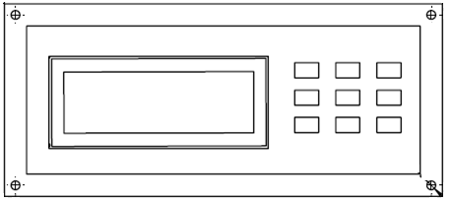

Рисунок 1 – Внешний вид К-317

На лицевой панели К-317 содержатся индикаторная панель для отображения окон программного меню и световые табло работы ДРА (ДГУ) и К-2600.1В (К-2600.2В).

На задней панели К-317 установлены входные и выходные соединители для подключения внешних устройств и выносного пульта управления К-2600.1В (К-2600.2В) при помощи соединительных кабелей.
Описание назначения органов управления и индикации К-317 приведено в п.1.4.3.1.
Схема электрическая принципиальная, схема электрическая соединений приведены в приложении В.

Устройство К-317

Функционально в состав К-317 входят:

плата процессорная 317К-РР-1-1;

плата входов 317К-PINT-1-1.

Плата процессорная 317К-РР-1-1
Плата процессорная 317К-РР-1-1 обеспечивает:

связь с платой входов 317К-PINT-1-1;

обмен данными с 317К-PINT-1-1 для управления внешними устройствами;

обмен данными с системой верхнего уровня посредством 317К-PINT-1-1.

Плата входов 317К-PINT-1-1
Плата входов 317К-PINT-1-1 обеспечивает:

подключение внешних органов управления;

обмен данными с КВВ-1.М, К-2600.1В (К-2600.2В), системой верхнего уровня по порту RS-485;

передачу контролируемых параметров на плату 317К-РР-1-1;

формирование напряжения питания для К-317.

Назначение органов индикации изделия

Органы индикации по своему функциональному назначению объединены в соответствующую панель управления и контроля.

Панель управления и контроля работы ДРА содержит световые табло для визуального представления процесса работы ДРА и К-2600.1В. Внешний вид панели представлен на рисунке 2. На панели размещены органы индикации, назначения которых приведены в таблице 2.

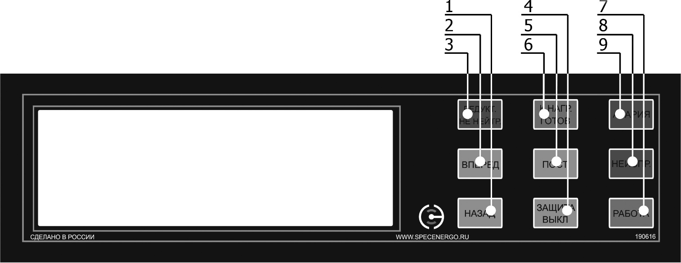

Рисунок 2 – Панель управления и контроля работы ДРА

Таблица 2 – Органы индикации панели управления и контроля

Позиция | Наименование органов управления и индикации | Примечание
1 | Световое табло направления вращения гребного вала, обеспечивающего движение назад - «НАЗАД» | 1)
2 | Световое табло направления вращения гребного вала, обеспечивающего движение вперед - «ВПЕРЕД» | 1)
3 | Световое табло положения редуктора, при котором происходит блокировка запуска двигателя – «РЕДУКТ. НЕ НЕЙТР.»
4 | Световое табло отключенных защит (кроме защиты от повышенной частоты вращения) - «ЗАЩИТА ВЫКЛ»
5 | Световое табло переданного управления на выносной пульт управления К-2600.1В - «ПОСТ»
6 | Световое табло готовности двигателя к приему нагрузки - «К НАГР. ГОТОВ»

7 | Световое табло работы двигателя - «РАБОТА»
8 | Световое табло Предаварии - «НЕИСПР.» | АПС без остановки двигателя
9 | Световое табло Аварии - «АВАРИЯ» | 2)

Примечания

1) При оборотах двигателя и гребного вала выше оборотов «Запрета реверса» согласно уставкам программируемых параметров сервисной программы световое табло направления вращения гребного вала «НАЗАД» либо «ВПЕРЕД» высвечивается постоянно.
При оборотах двигателя и гребного вала ниже оборотов «Запрета реверса» согласно уставкам программируемых параметров сервисной программы световое табло направления вращения гребного вала «НАЗАД» либо «ВПЕРЕД» мигает.

2) При срабатывании аварийной защиты с аварийно-предупредительной сигнализацией осуществляется одно из следующих действий:

останов и охлаждение двигателя;

останов без охлаждения двигателя;

работа двигателя без останова.

Выбор определенного действия осуществляется установкой соответствующего параметра в перечне программируемых параметров сервисной программы.
Опрашивание дискретных и аналоговых датчиков осуществляется при включении К-317 либо после запуска двигателя. Настройка опрашивания датчиков осуществляется установкой соответствующего параметра в перечне программируемых параметров сервисной программы. Вход в режим программирования на К-317 осуществляется в соответствии с п.1.4.4.2.
Внешний вид панели АПС К-2600.1В представлен на рисунке 5 руководства по эксплуатации СПРН.422500.004-01РЭ. На панели АПС размещены органы индикации, назначения которых приведены в таблице 3 руководства по эксплуатации СПРН.422500.004-01РЭ.

Панель управления и контроля работы ДГУ содержит световые табло для визуального представления процесса работы ДГУ и К-2600.2В. Внешний вид панели представлен на рисунке 3. На панели размещены органы индикации, назначения которых приведены в таблице 3.
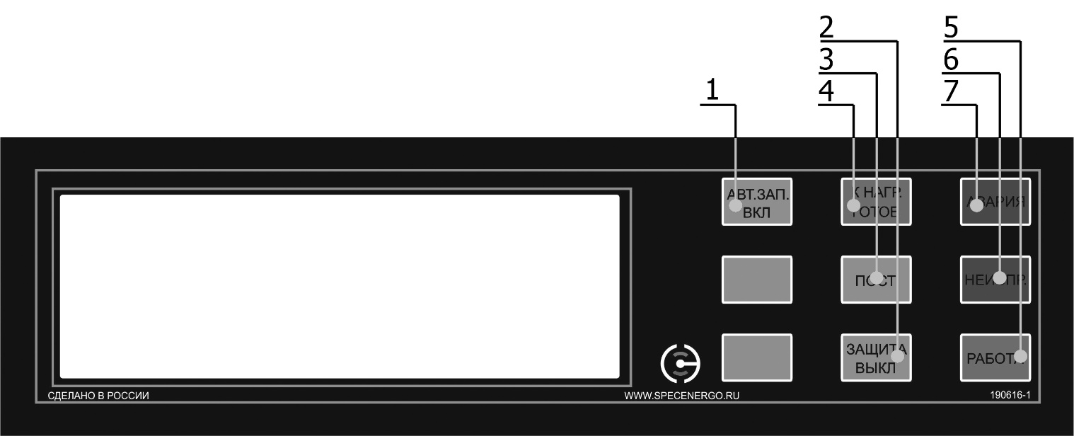

Рисунок 3 – Панель управления и контроля работы ДГУ

Таблица 3 – Органы индикации панели управления и контроля
Позиция | Наименование органов управления и индикации | Примечание
1 | Световое табло включения режима автоматического запуска двигателя - «АВТ.ЗАП.ВКЛ»
2 | Световое табло отключенных защит (кроме защиты от повышенной частоты вращения) - «ЗАЩИТА ВЫКЛ»
3 | Световое табло переданного управления на выносной пульт управления К-2600.2В - «ПОСТ»
4 | Световое табло готовности двигателя к приему нагрузки - «К НАГР. ГОТОВ»
5 | Световое табло работы двигателя - «РАБОТА»
6 | Световое табло Предаварии - «НЕИСПР.» | АПС без остановки двигателя
7 | Световое табло Аварии - «АВАРИЯ» | *

Примечание - *При срабатывании аварийной защиты с аварийно-предупредительной сигнализацией осуществляется одно из следующих действий:

останов и охлаждение двигателя;

останов без охлаждения двигателя;

работа двигателя без останова.

Выбор определенного действия осуществляется установкой соответствующего параметра в перечне программируемых параметров сервисной программы.
Опрашивание дискретных и аналоговых датчиков осуществляется при включении К-317 либо после запуска двигателя. Настройка опрашивания датчиков осуществляется установкой соответствующего параметра в перечне программируемых параметров сервисной программы. Вход в режим программирования на К-317 осуществляется в соответствии с п.1.4.4.2.
Внешний вид панели АПС К-2600.2В представлен на рисунке 5 руководства по эксплуатации СПРН.422500.004-03РЭ. На панели АПС размещены органы индикации, назначения которых приведены в таблице 3 руководства по эксплуатации СПРН.422500.004-03РЭ.

Индикаторная панель

На индикаторной панели К-317 отображаются:

значения рабочих параметров ДРА (ДГУ);

информация о причинах возникновения Предаварии и Аварии;

меню программируемых параметров.
При включении К-317 на индикаторной панели высвечивается основное окно (окно инициализации) в течении 2 с (рисунок 4, поз.А), а затем окно В.
Отображение параметров ДРА (ДГУ) и информации на индикаторной панели осуществляется в виде окон (рисунок 4, поз. B–F), с указанием наименования окна в первой строке (кроме основного окна программы – параметр не указывается).
При подключении модуля контроля параметров генератора ДГУ UKN-1-1 к КВВВ-1.М на индикаторной панели К-317.2М, К-2600.2В высвечивается дополнительное окно (рисунок 4, поз.*) с параметрами генератора ДГУ (пример см. рисунок 5).
При подключении КВВ-1.М на индикаторной панели К-317, К-2600.1В (К-2600.2В) высвечивается дополнительное окно (рисунок 4, поз.**). В каждом дополнительном окне (рисунок 4, поз.**) высвечивается два столбца с 4-мя позициями. При этом в каждой позиции отображаются параметры двигателя ДРА (ДГУ) либо параметры с подключенных дискретных датчиков NO, NC (пример см. рисунок 6). Параметры с подключенных дискретных датчиков в режиме реле отображаются в виде значений «НОРМА»/«НЕ НОРМА».
Выбор необходимого окна (рисунок 4, поз. B–F), а также дополнительных окон (рисунок 4, поз.*, **) производится последовательным нажатием внешней кнопки «ВЫБОР ЭКРАНА».
Вход в подменю Предаварий, Аварий (рисунок 4, поз. Е1-Е3) производится длительным нажатием внешней кнопки «ВЫБОР ЭКРАНА» из окна Предаварий, Аварий (рисунок 4, поз.Е).
Информация в зависимости от объема может отображаться в нескольких окнах. В этом случае с правой стороны от наименования окна отображается символ n/m, где n-номер текущего окна, а m-общее количество окон.
Переход между окнами подменю Предаварий, Аварий производится с помощью внешних кнопок «КВИТИРОВАНИЕ» (движение вниз) и «КОНТРОЛЬ ЛАМП» (движение вверх).
Закрытие окон подменю Предаварий, Аварий (рисунок 4, поз. Е1-Е3) производится нажатием внешней кнопки «ВЫБОР ЭКРАНА».
Пример окна подменю Предаварий, Аварий (рисунок 4, поз. Е1-Е3) представлен на рисунке 7.
Контроль ламп осуществляется нажатием внешней кнопки «КОНТРОЛЬ ЛАМП» (движение вверх).
Отображение параметров ДРА (ДГУ) и информации на индикаторной панели К-2600.1 В (К-2600.2В), а также выбор необходимого и дополнительного окна, вход и закрытие окон, переход между окнами меню производится в соответствии с п.1.4.5.1 руководства по эксплуатации СПРН.422500.004-01РЭ (СПРН.422500.004-03РЭ).
Перечень отображаемых окон на индикаторной панели К-317, К-2600.1В (К-2600.2В) представлен в п.1.4.4.3.

Активация режима «ПРОГРАММИРОВАНИЕ РАЗРЕШЕНО» производится замыканием контактов №12 «Блокировка прогр.» и №15 «GND» КВВ-1.М. Программирование контактов №12, №15 КВВ-1.М производится в сервисной программе. Надпись в окне программируемых параметров (рисунок 4, поз.F) «Программирование запрещено» сменится на надпись: «Программирование разрешено».
Вход в режим программирования осуществляется длительным нажатием внешней кнопки «ВЫБОР ЭКРАНА» из окна программируемых параметров (рисунок 4, поз.F). Переход между программируемыми параметрами осуществляется с помощью внешних кнопок «КВИТИРОВАНИЕ» (движение вниз) и «КОНТРОЛЬ ЛАМП» (движение вверх).
Вход в режим изменения уставки необходимого параметра осуществляется длительным нажатием внешней кнопки «ВЫБОР ЭКРАНА». Изменение параметра осуществляется нажатием внешних кнопок «КВИТИРОВАНИЕ» (движение вниз) и «КОНТРОЛЬ ЛАМП» (движение вверх).
Запоминание измененного параметра осуществляется длительным нажатием внешней кнопки «ВЫБОР ЭКРАНА».
Выход из режима программирования уставок осуществляется нажатием внешней кнопки «ВЫБОР ЭКРАНА».
Выбор необходимого действия в режиме программирования на К-2600.1В (К-2600.2В), кроме активации режима «ПРОГРАММИРОВАНИЕ РАЗРЕШЕНО», осуществляются в соответствии с п.1.4.5.2 руководства по эксплуатации СПРН.422500.004-01РЭ (СПРН.422500.004-03РЭ). Активация режима «ПРОГРАММИРОВАНИЕ РАЗРЕШЕНО» на К-2600.1В (К-2600.2В) производится в соответствии с настоящим пунктом.

Перечень отображаемых окон на индикаторной панели К-317.1М (К-317.2М), К-2600.1В (К-2600.2В) представлен на рисунках 4-6 и таблице 4.
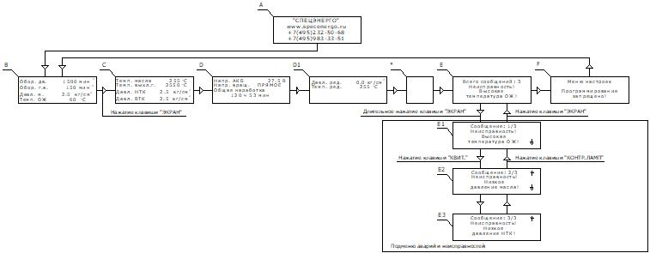

Рисунок 4 – Перечень окон на индикаторной панели

Таблица 4 - Перечень окон на индикаторной панели
Позиция | Наименование органов управления и индикации | Примечание
A | Окно инициализации изделия | Появляется после включения изделия
B | Окно отображения следующих параметров:  - обороты двигателя;  - обороты гребного вала;  - давление масла двигателя;  - температура охлаждающей жидкости.
С | Окно отображения следующих параметров:  - температура масла;  - температура выхлопных газов;  - давление воды в наружном контуре;  - давление охлаждающей жидкости во внутреннем контуре.

Продолжение таблицы 4
Позиция | Наименование органов управления и индикации | Примечание
D | Окно отображения следующих параметров:  - напряжение АКБ;  - направление вращения гребного вала;  - суммарная наработка ДРА (ДГУ).
D1 | Окно отображения следующих параметров:  - давление масла редуктора;  - температура масла редуктора.
* | Дополнительное окно (окна) отображения следующих параметров при подключении UKN-1-1:  - напряжение и ток по фазам;  - частота тока;  - полная, активная, реактивная и обратная мощности;  - направление чередования фаз. | Пример дополнительного окна представлен на рисунке 5
** | Дополнительное окно (окна) отображения следующих параметров при подключении КВВ-1.М:  - отображение параметров ДРА (ДГУ);  - состояние дискретных датчиков NO, NC. | Пример дополнительных окон представлен на рисунке 6
E | Окно отображения суммарного количества Предаварий, Аварий и последней Предаварии или Аварии.
E1-E3 | Окно подменю Предаварии и Аварии
F | Окно входа в режим программирования

U, В 000 000 000
I, А 0.0 0.0 0.0
Р, кВт А: 0.0 Р: 0.0
П: 0.0 F: 0.0 ???

Рисунок 5 – Дополнительное окно (рисунок 4, поз.*) на индикаторной панели
К-317.2М, К-2600.2В при подключении UKN-1-1 (пример)

01= 0 ºС 02= 0 ºС
03= 0 ºС 04= 0 ºС
05= 0 ºС 06= 0 ºС
07= 0 ºС 08= 0 ºС
09= 0 ºС 10= 0 ºС
11= 0 ºС 12= 0 ºС
13= 0 ºС 14= 0 ºС
15= 0 ºС 16= 0 ºС

17= 0.0 б 18= 0.0 б
19= 0.0 б 20= 0.0 б
21= 0.0 б 22= 0.0 б
23= 0.0 б 24= 0.0 б
25=? 26=?
27=? 28=?
29=? 30=?
31=? 32=?

33=? 34=?
35=? 36=?
37=? 38=?
39=? 40=?

Рисунок 6 – Дополнительные окна (рисунок 4, поз.**) на
индикаторной панели К-317.1М (К-317.2М), К-2600.1В (К-2600.2В)
при подключении КВВ-1.М (пример)

Окна Предаварий, Аварий (рисунок 4, поз. Е, Е1-Е3) отображаются на индикаторной панели К-317.1М (К-317.2М), К-2600.1В (К-2600.2В) при возникновении неисправностей либо аварийных ситуаций, и содержат информацию о причине их возникновения (см. таблицу 5). При возникновении двух и более аварийных ситуаций отображение причин их возникновения на индикаторной панели осуществляется в нескольких окнах (пример см. рисунок 7). Перечень сигналов неисправностей и аварийных ситуаций на К-317.1М (К-317.2М), К-2600.1В (К-2600.2В) приведен в таблице 5.

Сообщение: 1/3
Внутр. Неисправность
Ошибка внешнего
пульта управления

Сообщение: 2/3
Внутр. Неисправность
Ошибка дополнительной
платы

Рисунок 7 - Окна Предаварий и Аварий (пример)

Таблица 5 - Перечень сигналов неисправностей и аварийных ситуаций
Наименование параметра | Значение | Действие
Аварии
Повышенные обороты двигателя, об./мин, более | 2100 | - останов двигателя;  - световая сигнализация – «АВАРИЯ» (рисунок 3, поз.9 для К-317.1М, поз.7 для К-317.2М);  - звуковая сигнализация;  - текстовая строка – «ОБОРОТЫ ДВИГАТЕЛЯ!»
Пониженное давление масла двигателя, бар, менее | ** | - останов двигателя;  - световая сигнализация – «АВАРИЯ» (рисунок 3, поз.9 для К-317.1М, поз.7 для К-317.2М);  - звуковая сигнализация;  - текстовая строка – «НИЗКОЕ ДАВЛЕНИЕ МАСЛА!»
Пониженное давление масла редуктора, бар,  менее | ** | - останов двигателя;  - световая сигнализация – «АВАРИЯ» (рисунок 3, поз.9 для К-317.1М, поз.7 для К-317.2М);  - звуковая сигнализация;  - текстовая строка – «НИЗКОЕ ДАВЛЕНИЕ МАСЛА!»
Низкое давление ВТК, бар, менее | ** | - останов двигателя;  - световая сигнализация – «АВАРИЯ» (рисунок 3, поз.9 для К-317.1М, поз.7 для К-317.2М);  - звуковая сигнализация;  - текстовая строка – «НИЗКОЕ ДАВЛЕНИЕ ВТК!»
Низкое давление НТК, бар, менее | ** | - останов двигателя;  - световая сигнализация – «АВАРИЯ» (рисунок 3, поз.9 для К-317.1М, поз.7 для К-317.2М);  - звуковая сигнализация;  - текстовая строка – «НИЗКОЕ ДАВЛЕНИЕ НТК!»

Продолжение таблицы 5
Наименование параметра | Значение | Действие
Высокая температура ОЖ, ºС, более | ** | - останов двигателя;  - световая сигнализация – «АВАРИЯ» (рисунок 3, поз.9 для К-317.1М, поз.7 для К-317.2М);  - звуковая сигнализация;  - текстовая строка – «ВЫСОКАЯ ТЕМПЕРАТУРА ОЖ!»
Высокая температура масла двигателя, ºС, более | ** | - останов двигателя;  - световая сигнализация – «АВАРИЯ» (рисунок 3, поз.9 для К-317.1М, поз.7 для К-317.2М);  - звуковая сигнализация;  - текстовая строка – «ВЫСОКАЯ ТЕМПЕРАТУРА МАСЛА!»
Высокая температура масла редуктора, ºС, более | ** | - останов двигателя;  - световая сигнализация – «АВАРИЯ» (рисунок 3, поз.9 для К-317.1М, поз.7 для К-317.2М);  - звуковая сигнализация;  - текстовая строка – «ВЫСОКАЯ ТЕМПЕРАТУРА МАСЛА!»
Высокая температура выхлопных газов, ºС, более | ** | - останов двигателя;  - световая сигнализация – «АВАРИЯ» (рисунок 3, поз.9 для К-317.1М, поз.7 для К-317.2М);  - звуковая сигнализация;  - текстовая строка – «ВЫСОКАЯ ТЕМПЕРАТУРА ГАЗОВ!»
Неудачный запуск двигателя |  | - прекращение попыток запуска двигателя;  - световая сигнализация – «АВАРИЯ» (рисунок 3, поз.9 для К-317.1М, поз.7 для К-317.2М);  - звуковая сигнализация;  - текстовая строка – «НЕУДАЧНЫЙ ЗАПУСК ДВИГАТЕЛЯ!»

Продолжение таблицы 5
Наименование параметра | Значение | Действие
Самопроизвольный останов двигателя во время работы |  | - снятие питания с топливного клапана двигателя;  - световая сигнализация – «АВАРИЯ» (рисунок 3, поз.9 для К-317.1М, поз.7 для К-317.2М);  - звуковая сигнализация;  - текстовая строка – «ДВИГАТЕЛЬ ЗАГЛОХ!»
Предаварии*
Низкое давление масла двигателя, бар, менее | ** | - световая сигнализация – «НЕИСПР.» (рисунок 3, поз.8 для К-317.1М, поз.6 для К-317.2М);  - звуковая сигнализация;  - текстовая строка – «НИЗКОЕ ДАВЛЕНИЕ МАСЛА!»
Низкое давление масла редуктора, бар, менее | ** | - световая сигнализация – «НЕИСПР.» (рисунок 3, поз.8 для К-317.1М, поз.6 для К-317.2М);  - звуковая сигнализация;  - текстовая строка – «НИЗКОЕ ДАВЛЕНИЕ МАСЛА!»
Низкое давление ВТК, бар, менее | ** | - световая сигнализация – «НЕИСПР.» (рисунок 3, поз.8 для К-317.1М, поз.6 для К-317.2М);  - звуковая сигнализация;  - текстовая строка – «НИЗКОЕ ДАВЛЕНИЕ ВТК!»
Низкое давление НТК, бар, менее | ** | - световая сигнализация – «НЕИСПР.» (рисунок 3, поз.8 для К-317.1М, поз.6 для К-317.2М);  - звуковая сигнализация;  - текстовая строка – «НИЗКОЕ ДАВЛЕНИЕ НТК!»

Продолжение таблицы 5
Наименование параметра | Значение | Действие
Высокая температура ОЖ, ºС, более | ** | - световая сигнализация – «НЕИСПР.» (рисунок 3, поз.8 для К-317.1М, поз.6 для К-317.2М);  - звуковая сигнализация;  - текстовая строка – «ВЫСОКАЯ ТЕМПЕРАТУРА ОЖ!»
Высокая температура масла двигателя, ºС, более | ** | - световая сигнализация – «НЕИСПР.» (рисунок 3, поз.8 для К-317.1М, поз.6 для К-317.2М);  - звуковая сигнализация;  - текстовая строка – «ВЫСОКАЯ ТЕМПЕРАТУРА МАСЛА!»
Высокая температура масла редуктора, ºС, более | ** | - световая сигнализация – «НЕИСПР.» (рисунок 3, поз.8 для К-317.1М, поз.6 для К-317.2М);  - звуковая сигнализация;  - текстовая строка – «ВЫСОКАЯ ТЕМПЕРАТУРА МАСЛА!»
Высокая температура выхлопных газов, ºС, более | ** | - световая сигнализация – «НЕИСПР.» (рисунок 3, поз.8 для К-317.1М, поз.6 для К-317.2М);  - звуковая сигнализация;  - текстовая строка – «ВЫСОКАЯ ТЕМПЕРАТУРА ГАЗОВ!»
Низкое напряжение АКБ, В, менее | ** | - световая сигнализация – «НЕИСПР.» (рисунок 3, поз.8 для К-317.1М, поз.6 для К-317.2М);  - звуковая сигнализация;  - текстовая строка – «НИЗКОЕ НАПРЯЖЕНИЕ АКБ!»
Редуктор не в нейтральном положении | ** | - блокировка запуска двигателя;  - световая сигнализация – «НЕИСПР.» (рисунок 3, поз.8 для К-317.1М, поз.6 для К-317.2М);  - звуковая сигнализация;  - текстовая строка – «РЕДУКТОР НЕ В НЕЙТРАЛИ!»

Продолжение таблицы 5
Наименование параметра | Значение | Действие
Низкий уровень ОЖ | ** | - световая сигнализация – «НЕИСПР.» (рисунок 3, поз.8 для К-317.1М, поз.6 для К-317.2М);  - звуковая сигнализация;  - текстовая строка – «НИЗКИЙ УРОВЕНЬ ОЖ!»
Утечка топлива | ** | - световая сигнализация – «НЕИСПР.» (рисунок 3, поз.8 для К-317.1М, поз.6 для К-317.2М);  - звуковая сигнализация;  - текстовая строка – «УТЕЧКА ТОПЛИВА!»
Неисправность зарядного генератора | ** | - световая сигнализация – «НЕИСПР.» (рисунок 3, поз.8 для К-317.1М, поз.6 для К-317.2М);  - звуковая сигнализация;  - текстовая строка – «ЗАРЯДНЫЙ ГЕНЕРАТОР!»
Необходимость выполнения ТО | ** | - световая сигнализация – «НЕИСПР.» (рисунок 3, поз.8 для К-317.1М, поз.6 для К-317.2М);  - звуковая сигнализация;  - текстовая строка – «НЕОБХОДИМО ВЫПОЛНИТЬ ТО!»
Неисправность платы датчиков | ** | - световая сигнализация – «НЕИСПР.» (рисунок 3, поз.8 для К-317.1М, поз.6 для К-317.2М);  - звуковая сигнализация;  - текстовая строка – «ОШИБКА ПЛАТЫ ДАТЧИКОВ!»
Неисправность платы связи с ГРЩ | ** | - световая сигнализация – «НЕИСПР.» (рисунок 3, поз.8 для К-317.1М, поз.6 для К-317.2М);  - звуковая сигнализация;  - текстовая строка – «ОШИБКА СВЯЗИ С ГРЩ!»

Продолжение таблицы 5
Наименование параметра | Значение | Действие
Нет связи с внешним пультом управления | ** | - световая сигнализация – «НЕИСПР.» (рисунок 3, поз.8 для К-317.1М, поз.6 для К-317.2М);  - звуковая сигнализация;  - текстовая строка – «ОШИБКА ВНЕШНЕГО ПУЛЬТА УПРАВЛЕНИЯ!»
Неисправность платы расширения | ** | - световая сигнализация – «НЕИСПР.» (рисунок 3, поз.8 для К-317.1М, поз.6 для К-317.2М);  - звуковая сигнализация;  - текстовая строка – «ОШИБКА ДОПОЛНИТЕЛЬНОЙ ПЛАТЫ!»
Примечания
- * - по требованию Заказчика допускается введение дополнительных порогов срабатывания сигналов Предаварии: Предавария 1, Предавария 2. Введение значений уставок Предаварии 1, Предаварии 2 осуществляется в сервисной программе.
- ** - при настройке К-317 значения уставок Аварии и Предаварии согласуются с Заказчиком.

Режимы работы изделия

К-317 обеспечивает следующие режимы работы:

управление сигналами с ГРЩ (режим «АВТО»);

местное управление;

управление с К-2600.1В (К-2600.2В).

При выборе управления сигналами с ГРЩ (только для К-317.2М) обеспечивается выполнение следующих функций:

запуск/останов ДГУ сигналами с ГРЩ;

выдача/прием сигналов управления ДГУ на/с ГРЩ;

квитирование аварий с машинного отделения.

При выборе местного управления обеспечивается выполнение следующих функций:

запуск/останов ДРА (ДГУ) с машинного отделения;

выдача/прием сигналов управления ДГУ на/с ГРЩ (только для К-317.2М);

выдача сигналов управления на судовую систему автоматики для подключения к ней (только для К-317.1М);

квитирование аварий с машинного отделения.

При выборе управления с выносного пульта управления К-2600.1В (К-2600.2В) обеспечивается выполнение следующих функций:

запуск/останов двигателя с К-2600.1В (К-2600.2В);

выдача/прием сигналов управления ДГУ на/с ГРЩ (только для К-317.2М);

выдача сигналов управления на судовую систему автоматики для подключения к ней (только для К-317.1М);

квитирование аварий с К-2600.1В (К-2600.2В).

Использование по назначению

Меры безопасности

К обслуживанию К-317 допускаются лица, прошедшие специальную техническую подготовку, твердо знающие правила пожарной и электробезопасности.

Обслуживающий персонал должен уметь пользоваться средствами индивидуальной защиты и оказывать первую медицинскую помощь при поражении электрическим током.

Основные правила электробезопасности в процессе эксплуатации при техническом обслуживании К-317
Во избежание поражения электрическим током при подготовке К-317 к использованию строго выполнять следующие указания:

не прикасаться к контактам, находящимся под напряжением;

не допускать попадание жидкостей на К-317 и соединительные кабели;

не допускать работы К-317 при замыкании на корпус, некачественном заземлении, ослаблении крепления и других неисправностях.

Все составные части К-317 во время работы должны иметь надежное электрическое соединение с корпусом объекта размещения. Корпус объекта размещения должен быть заземлен.

Лица, обслуживающие изделие, должны периодически проходить инструктаж по правилам техники безопасности, учитывающие местные условия эксплуатации.

Монтаж К-317

Распаковать К-317. При распаковывании К-317 не допускать механических повреждений корпуса.

Проверить комплектность К-317 согласно п.1.3.

Проверить внешним осмотром целостность лакокрасочного покрытия поверхностей К-317.

Установить и закрепить К-317 на месте установки в объекте размещения. Обеспечить металлическую связь корпуса изделия и контура заземления объекта размещения.

Подключить соединительные кабели к К-317 согласно схеме электрической соединений, приведенной в приложении Б.
Внимание: перед подключением соединений кабельных убедиться в отсутствии на них напряжения переменного тока.

Использование К-317

Подготовка К-317 к использованию

Подготовить изделие к использованию, выполнив следующие действия:

убедиться в подключении металлической связи корпуса и защитного заземления;

произвести внешний осмотр изделия и убедиться в отсутствии внешних повреждений;

убедиться в подключении соединительных кабелей к К-317.

Использование К-317 по назначению

Общие указания
Работа К-317 осуществляется совместно с выносным пультом управления К-2600.1В (К-2600.2В) и внешними устройствами.
Включение К-317 производится подключением питания к контроллеру.
При включении К-317 на индикаторной панели высвечивается, в течении 2 с, окно инициализации (рисунок 4, поз.А).
По истечении 2 с, на индикаторной панели высвечивается окно параметров ДРА (ДГУ) (рисунок 4, поз.B).
Вывод команд в окнах – согласно п.1.4.4.1.
Просмотр параметров ДРА (ДГУ) в окнах и вход в окно Предаварии и Аварии – согласно п.1.4.4.1.
В зависимости от выбранного режима работы К-317 осуществляется высвечивание следующих световых табло:

«АВТ.ЗАП.ВКЛ» (рисунок 3, поз.1 для К-317.2М) – если внешняя кнопка «АВТОЗАПУСК» находится во включенном положении;

«ПОСТ» (рисунок 2, поз.5 для К-317.1М, поз.3 для К-317.2М) – если внешняя кнопка «ПОСТ» находится во включенном положении;

«ЗАЩИТА ВЫКЛ» (рисунок 2, поз.4 для К-317.1М, поз.2 для К-317.2М) – если внешняя кнопка «ОТКЛ.ЗАЩИТ.» находится во включенном положении.
Внимание: если выбран режим «АВТОЗАПУСК» (внешняя кнопка «АВТОЗАПУСК» находится во включенном положении и светится световое табло «АВТ.ЗАП.ВКЛ» (рисунок 3, поз.1) возможен автоматический запуск двигателя.
Настоятельно рекомендуется перед включением К-317 внешние кнопки «АВТОЗАПУСК» и «ПОСТ» ставить в выключенное положение. При этом световые табло «АВТ.ЗАП.ВКЛ» (рисунок 3, поз.1 для К-317.2М) и «ПОСТ» (рисунок 2, поз.5 для К-317.1М, поз.3 для К-317.2М) не должны высвечиваться.
При возникновении Предаварий и Аварий (см. п.1.4.4.4) включается звуковая сигнализация и на индикаторную панель выводятся окна Предаварий и Аварий (рисунок 4, поз. Е1-Е3) с указанием причин их возникновения. Пример отображения окон Предаварий и Аварий приведен на рисунке 7.

Работа К-317.2М в режиме управления сигналами с ГРЩ (режим «АВТО»)
        - Включить контроллер управления К-317.2М в составе внешних устройств.
        - Запустить ДГУ сигналами с ГРЩ, выполнив следующие действия:

нажать внешнюю кнопку «АВТОЗАПУСК»;

убедиться, что на К-317.2М высвечивается световое табло «АВТ.ЗАП.ВКЛ» (рисунок 3, поз.1);

после получения сигнала на запуск с ГРЩ убедиться в высвечивании светового табло «РАБОТА» (рисунок 3, поз.5);

после запуска двигатель выходит на обороты холостого хода;

при достижении температуры прогрева двигателя либо по истечении допустимого времени прогрева осуществляется выход двигателя на рабочие обороты;

после выхода двигателя на режим рабочих оборотов убедиться в высвечивании светового табло «К НАГР.ГОТОВ» (рисунок 3, поз.4).

Работа К-317.1М в местном режиме работы
        - Включить контроллер управления К-317 в составе внешних устройств.
        - Запустить ДРА с машинного отделения, выполнив следующие действия:

нажать внешнюю кнопку «ПУСК»;

убедиться, что на К-317.1М высвечивается световое табло «РАБОТА» (рисунок 2, поз.7);

после запуска двигатель выходит на обороты холостого хода;

убедиться в том, что высвечивается световое табло «К НАГР.ГОТОВ» (рисунок 2, поз.6);

убедиться в том, что световое табло направления вращения гребного вала «НАЗАД» (рисунок 2, поз.1) либо «ВПЕРЕД» (рисунок 2, поз.2) мигает.

Работа К-317.2М в местном режиме работы
        - Включить контроллер управления К-317.2М в составе внешних устройств.
        - Запустить ДГУ с машинного отделения, выполнив следующие действия:

нажать внешнюю кнопку «ПУСК»;

убедиться, что на К-317.2М высвечивается световое табло «РАБОТА» (рисунок 3, поз.5);

после запуска двигатель выходит на обороты холостого хода;

при достижении температуры прогрева двигателя либо по истечении допустимого времени прогрева осуществляется выход двигателя на рабочие обороты;

после выхода двигателя на режим рабочих оборотов убедиться, что двигатель прогрелся до температуры прогрева, в противном случае повторно нажать внешнюю кнопку «ПУСК» для перехода двигателя в режим холостого хода;

при достижении температуры прогрева двигателя либо по истечении допустимого времени прогрева повторно осуществляется выход двигателя на рабочие обороты;

при необходимости, управляя оборотами двигателя посредством КВВ-1.М, установить рабочие обороты двигателя. Контроль рабочих оборотов осуществлять по индикаторной панели К-317.2М;

после выхода двигателя на режим рабочих оборотов убедиться в высвечивании светового табло «К НАГР.ГОТОВ» (рисунок 3, поз.4).
Внимание: выход двигателя на рабочие обороты может быть произведен досрочно при достижении температуры прогрева двигателя, путем повторного нажатия внешней кнопки «ПУСК».

Работа в режиме управления с выносного пульта управления К-2600.1В (поста)
        - Включить К-317.1М в составе внешних устройств.
        - Запустить ДРА с К-2600.1В, выполнив следующие действия:

нажать внешнюю кнопку «ПОСТ»;

убедиться, что на К-317.1М высвечивается световое табло «ПОСТ» (рисунок 2, поз.5);

убедиться в том, что на панели АПС К-2600.1В высвечивается световое табло «ПОСТ»;

дальнейший запуск ДРА с К-2600.1В после получения сигнала на запуск двигателя осуществляется в соответствии с п.2.3.3.3.2 руководства по эксплуатации СПРН.422500.004-01РЭ.

Работа в режиме управления с выносного пульта управления К-2600.2В (поста)
        - Включить К-317.2М в составе внешних устройств.
        - Запустить ДГУ с К-2600.2В, выполнив следующие действия:

нажать внешнюю кнопку «ПОСТ»;

убедиться, что на К-317.2М высвечивается световое табло «ПОСТ» (рисунок 3, поз.3);

убедиться в том, что на панели АПС К-2600.2В высвечивается световое табло «ПОСТ»;

дальнейший запуск ДГУ с К-2600.2В после получения сигнала на запуск двигателя осуществляется в соответствии с п.2.3.3.4.2 руководства по эксплуатации СПРН.422500.004-03РЭ;

после выхода двигателя на режим рабочих оборотов убедиться, что двигатель прогрелся до температуры прогрева, в противном случае повторно нажать кнопку «ПУСК» на К-2600.2В для перехода двигателя в режим холостого хода;

Внимание: выход двигателя на рабочие обороты может быть произведен досрочно при достижении температуры прогрева двигателя, путем повторного нажатия кнопки «ПУСК» на К-2600.2В.

Работа К-317 при остановке двигателя

Остановка двигателя в режиме управления по сигналам с ГРЩ (только для К-317.2М)
При получении с ГРЩ сигнала на остановку двигателя осуществляются следующие действия:

гаснет световое табло «К НАГР. ГОТОВ» (рисунок 3, поз.4);

осуществляется переход двигателя в режим холостого хода;

по истечении 60 с производится останов двигателя.

Остановка двигателя в режиме местного управления
Остановка двигателя в режиме местного управления осуществляется нажатием внешней кнопки «СТОП». При этом осуществляются следующие действия:

гаснет световое табло «К НАГР. ГОТОВ» (рисунок 3, поз.6 для К-317.1М, поз.4 для К-317.2М);

осуществляется переход двигателя в режим холостого хода;

по истечении 60 с производится останов двигателя.

Остановка двигателя в режиме управления с К-2600.1В

Остановка двигателя в режиме управления с К-2600.1В осуществляется в соответствии с п.2.3.4.2 руководства по эксплуатации СПРН.422500.004-01РЭ.

Остановка двигателя в режиме управления с К-2600.2В

Остановка двигателя в режиме управления с К-2600.1В осуществляется в соответствии с п.2.3.4.3 руководства по эксплуатации СПРН.422500.004-03РЭ.

Работа К-317 при появлении сигналов Предаварии

При появлении сигналов Предаварии осуществляются следующие действия:

световое табло «НЕИСПР.» (рисунок 3, поз.8 для К-317.1М, поз.6 для К-317.2М) переходит в режим прерывистого высвечивания;

включается звуковая сигнализация.
Выключение звуковой сигнализации осуществляется нажатием внешней кнопки «КВИТИРОВАНИЕ». При этом осуществляются следующие действия:

световое табло «НЕИСПР.» (рисунок 3, поз.8 для К-317.1М, поз.6 для К-317.2М) переходит в режим постоянного высвечивания, если присутствует неисправность;

световое табло «НЕИСПР.» (рисунок 3, поз.8 для К-317.1М, поз.6 для К-317.2М) гаснет, если неисправность исчезает;

выключается звуковая сигнализация.
Последняя неисправность отображается в окне Предаварий и Аварий (рисунок 4, поз.Е). В данном окне отображается и общее количество Предаварий.
Для детального просмотра каждой неисправности длительно (более 2 сек.) нажимается внешняя кнопка «ВЫБОР ЭКРАНА» из окна Предаварий и Аварий (рисунок 4, поз.Е).
Переход между окнами неисправностей производится внешними кнопками «КВИТИРОВАНИЕ» (движение вниз) и «КОНТРОЛЬ ЛАМП» (движение вверх). Закрытие подменю Предаварий и Аварий производится нажатием на внешнюю кнопку «ВЫБОР ЭКРАНА».

Работа К-2600.1В (К-2600.2В) при появлении сигналов Предаварии

При появлении сигналов Предаварии на К-2600.1В (К-2600.2В) осуществляются действия в соответствии с п.2.3.6 руководства по эксплуатации СПРН.422500.004-01РЭ (СПРН.422500.004-03РЭ) соответственно.

Работа К-317 при появлении сигналов Аварии

При появлении сигналов Аварии осуществляются следующие действия:

световое табло «АВАРИЯ» (рисунок 3, поз.9 для К-317.1М, поз.7 для К-317.2М) переходит в режим прерывистого высвечивания;

включается звуковая сигнализация;

производится одно из следующих действий:
- останов и охлаждение двигателя;
- останов без охлаждения двигателя;
- работа двигателя без останова.
Выбор определенного действия осуществляется установкой соответствующего параметра в перечне программируемых параметров сервисной программы.
Выключение звуковой сигнализации осуществляется нажатием внешней кнопки «КВИТИРОВАНИЕ». При этом осуществляются следующие действия:

световое табло «АВАРИЯ» (рисунок 3, поз.9 для К-317.1М, поз.7 для К-317.2М) переходит в режим постоянного высвечивания;

выключается звуковая сигнализация.
Внимание: для Аварии (кроме защиты от повышенной частоты вращения) возможно отключение функции останова двигателя. Отключение функции останова двигателя производится нажатием внешней кнопки «ОТКЛ.ЗАЩИТ». При этом загорается световое табло «ЗАЩИТА ВЫКЛ» (рисунок 3, поз.4 для К-317.1М, поз.2 для К-317.2М).
В случае появления Аварии (кроме защиты от повышенной частоты вращения) при отключенной защите, высвечивается световое табло «ЗАЩИТА ВЫКЛ» (рисунок 3, поз.4 для К-317.1М, поз.2 для К-317.2М).
При этом осуществляются следующие действия:

световое табло «АВАРИЯ» (рисунок 3, поз.9 для К-317.1М, поз.7 для К-317.2М) переходит в режим прерывистого высвечивания;

включается звуковая сигнализация.
Для выключения звуковой сигнализации нажимается внешняя кнопка «КВИТИРОВАНИЕ». При этом осуществляются следующие действия:

световое табло «АВАРИЯ» (рисунок 3, поз.9 для К-317.1М, поз.7 для К-317.2М) переходит в режим постоянного высвечивания;

выключается звуковая сигнализация.

Работа К-2600.1В (К-2600.2В) при появлении сигналов Аварии

При появлении сигналов Аварии на К-2600.1В (К-2600.2В) осуществляются действия в соответствии с п.2.3.8 руководства по эксплуатации СПРН.422500.004-01РЭ (СПРН.422500.004-03РЭ).

Работа К-317 при аварийном останове
При аварийном останове К-317 осуществляется одновременное отключение внешних устройств от К-317.
При выдаче команды аварийного останова на КВВ-1.М выдается команда с КВВ-1.М на контроллер управления К-317 по RS-485. При этом отключается нагрузка от К-317, гаснут световые табло панели управления и контроля К-317, К-2600.1В (К-2600.2В) и осуществляется останов ДРА (ДГУ).

Техническое обслуживание

Техническое обслуживание (ТО) включает комплекс периодически проводимых профилактических мероприятий, направленных на поддержание К-317 в исправности и постоянной готовности для использования по назначению. Система технического обслуживания изделия является планово-предупредительной и обеспечивает сохранение работоспособности и технического ресурса в период эксплуатации и хранения.

Для К-317 предусматриваются следующие виды ТО:

ежедневное техническое обслуживание (ЕТО);

техническое обслуживание №1 (ТО-1).
Ежедневное техническое обслуживание предназначается для систематического ухода за К-317, находящегося в работе более 24 часов, а также после использования. Если К-317 не использовался – раз в две недели.
ТО-1 проводится один раз в год, включает в себя все операции, выполняемые при проведении ЕТО и проверку эксплуатационной документации.

Количество обслуживающего персонала при техническом обслуживании – один человек.

При проведении всех видов ТО личный состав, допущенный к работе с К-317, должен знать и выполнять все требования по мерам безопасности, определяемые настоящим документом, руководством по эксплуатации на объект.

Перечень работ, производимых при техническом обслуживании, приведен в таблице 6.
Таблица 6 - Перечень работ, производимых при ТО
Номер работы | Выполняемые работы | ЕТО | ТО-1
1 | Осмотр и профилактика К-317 | * | +
2 | Проверка надежности крепления К-317 в объекте | * | +
3 | Проверка надежности и правильности подсоединения внешних кабельных соединителей, отсутствия повреждений кабелей и кабельных соединителей | + | +
4 | Проверка работоспособности К-317 | - | +
* - работы проводятся при необходимости;
+ - работы проводятся обязательно.
Методика выполнения работ при ТО приведена в таблице 7.

Таблица 7 – Методика выполнения работ при ТО
Номер работы | Методика выполнения работы
1 | Произвести внешний осмотр К-317. Проверить состояние лакокрасочного покрытия и отсутствие механических повреждений на наружных поверхностях К-317
 | Пыль, грязь удалить влажной ветошью
Окраску К-317 производить по мере необходимости. В случае обнаружения повреждений лакокрасочных покрытий выполнить следующие работы:
– зачистить поврежденный участок шкуркой, протереть от пыли;
– обезжирить ветошью, смоченной в бензине и хорошо отжатой, просушить 15–20 мин;
– покрыть поврежденный участок краской соответствующего цвета с помощью кисти, перекрывая неповрежденное покрытие на 2–3 мм;
– сушить покрытие в течение суток
2 | Проверить опробованием от руки надежность крепления К-317 в объекте. При необходимости подтянуть болты крепления
3 | Проверить отсутствие повреждений соединительных кабелей, подключенных к К-317, на предмет их целостности  Проверить надежность подключения соединителей и провода заземления к К-317. Надежность подключения проверить опробованием от руки, при необходимости подтянуть
4 | Проверить работоспособность К-317 в соответствии с п.п. 2.3.2 - 2.3.8  Проверить работоспособность К-2600.1В (К-2600.2В) в соответствии с руководством по эксплуатации СПРН.422500.004-01РЭ (СПРН.422500.004-03РЭ)

Действия в экстремальных условиях

При появлении дыма, запаха гари произвести аварийное отключение ДРА (ДГУ) и отключить соединительные кабели от К-317.

При возникновении пожара на К-317 выполнить действия, согласно п. 2.5.1 и приступить к тушению пожара углекислотными или порошковыми огнетушителями.
ЗАПРЕЩАЕТСЯ ВЫПОЛНЯТЬ ТУШЕНИЕ К-317 ПЕННЫМИ (ВОДНЫМИ, ЖИДКОСТНЫМИ) ОГНЕТУШИТЕЛЯМИ ИЛИ ВОДОЙ!

Упаковка, маркировка

Упаковка К-317 производится в соответствии с КД на контроллер.

Упаковка обеспечивает защиту К-317 от механических повреждений при движении.

Маркировка К-317 выполнена на маркировочной табличке, на которую нанесено наименование контроллера. Табличка закреплена на передней панели К-317.

Органы управления и индикации К-317 имеют маркировку, однозначно определяющую их назначение. Маркировка выполняется методом лазерной гравировки.

Хранение
Условия хранения К-317 в упаковке – 5 (ОЖ4) по ГОСТ 15150.
При хранении в составе изделия – по условиям хранения изделия, в которое оно входит.
При подготовке К-317 к работе после хранения выдержать его в нормальных климатических условиях не менее 24 часов. Не допускается остаточная конденсация влаги на поверхностях, контактах разъемов и клеммных колодках.

Транспортирование
Транспортирование К-317 производить железнодорожным, автомобильным транспортом, в трюмах речного транспорта и в герметизированных кабинах самолетов и вертолетов (на высоте до 10000 м) в условиях отсутствия прямого воздействия атмосферных выпадающих осадков.
Условия транспортирования в упаковке – С по ГОСТ 23216.
При транспортировании в составе изделия – по условиям транспортирования изделия, в которое они входят.
Грузоотправитель обязан подготовить изделие к транспортированию таким образом, чтобы обеспечить безопасность и сохранность груза в процессе транспортирования.

Утилизация
Утилизация К-317 производится потребителем в соответствии с Федеральным законом № 89-ФЗ «Об отходах производства и потребления», с учетом региональных норм и правил.
К-317 не содержит экологически опасных веществ.
Последовательность операций по утилизации:

отключить К-317 от источника питания;

произвести демонтаж К-317 с места крепления;

осуществить вывоз лома металла для сдачи в специализированную организацию.

Гарантии изготовителя
Изготовитель гарантирует соответствие качества изделия требованиям контракта (договора) при соблюдении потребителем условий и правил эксплуатации, хранения, транспортирования и монтажа, установленных эксплуатационной документацией.
Гарантийный срок эксплуатации - 24 месяца со дня продажи, но не более 30 месяцев со дня изготовления.
Изготовитель безвозмездно устраняет недостатки комплекта оборудования в течение гарантийного срока эксплуатации.

Действие гарантийных обязательств прекращается:
  - при несоблюдении потребителем условий и правил эксплуатации, хранения, транспортирования, монтажа;
  - при истечении гарантийного срока эксплуатации.

Выполнение гарантийных обязательств осуществляется по адресу:
140002, г. Люберцы, МО, ул. Октябрьский проспект д.112A
телефон \ факс 8(495)232-50-68
E-mail: office@specenergo.ru

Свидетельство о приемке
Контроллер управления К-317 заводской номер _____________ изготовлен и принят в соответствии с требованиями конструкторской документации, условиями договора (контракта) и признан годным к эксплуатации.

Дата выпуска «_____»____________________________________________20__ г.

Представитель ОТК ____________________________________________________

Свидетельство о монтаже на агрегат
Контроллер управления К-317 заводской номер ______________ установлен на установку ____________________________ заводской номер ________________

и признан годным к эксплуатации.

Представитель изготовителя установки ____________________________________

«____» __________________ 20__ г.

Представитель ОТК изготовителя_________________________________________

«____» _________________ 20__ г. м.п.

Сведения о рекламациях
Рекламации предъявляются в соответствии с требованиями ГОСТ РВ 15.703
Рекламации должны направляться по адресу:
140002, г. Люберцы, МО, ул. Октябрьский проспект д.112A
телефон \ факс 8(495)232-50-68
E-mail: office@specenergo.ru

Регистрация рекламаций
Дата отказа (обнаружение неисправностей) | Дата составления рекламации | Краткое содержание рекламации | Принятые меры по устранению неисправностей | Подпись  ответственного лица

Особые отметки

Приложение А
(обязательное)

«ЩУАД.317 – сервисная программа»

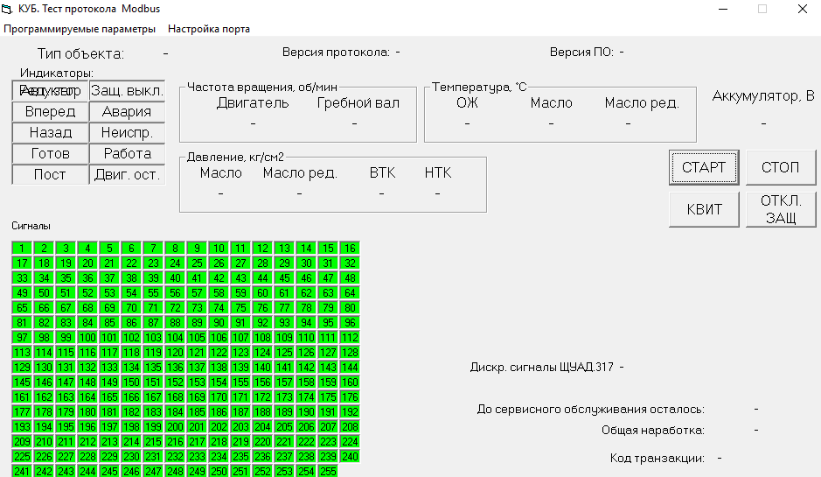

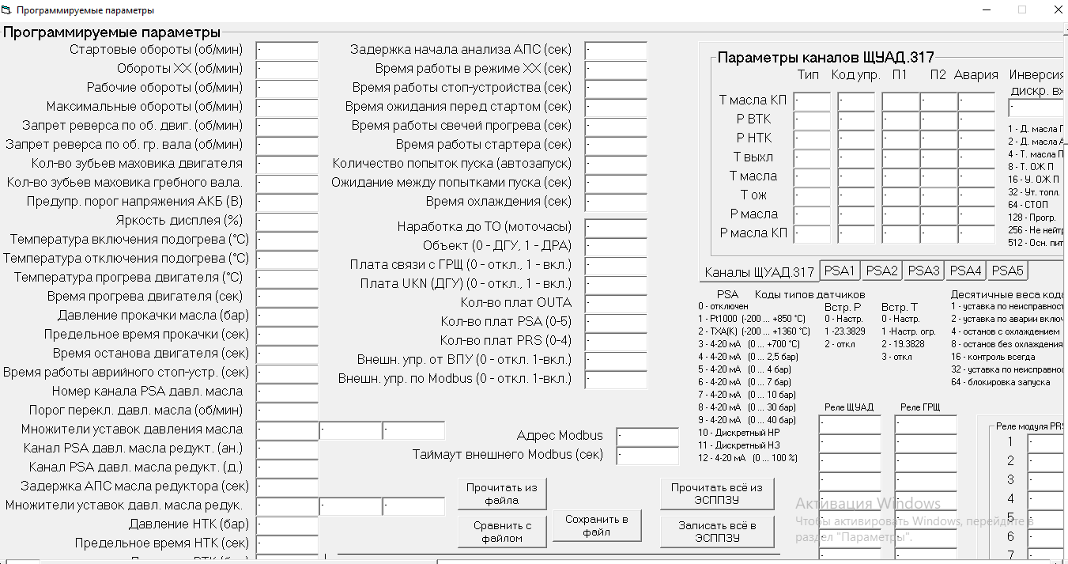

Рисунок А – окно «ЩУАД.317 – сервисная программа»

Приложение Б
Схема электрическая принципиальная и схема электрическая соединений соответствуют СПРН.422500.117 Э3 и СПРН.422500.117-2 Э5 соответственно

